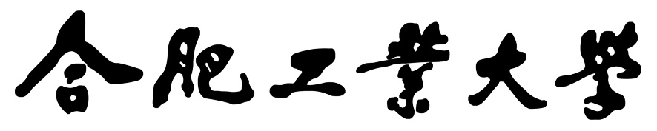

**计算机与信息学院**

**《数据库系统》课程设计报告**

**设计题目： 某家具城进销存管理系统**

**项目组长： 谢豪志**

**成 员： 陈嘉乐**

**专业班级： 计科21-3班**

**指导老师： 胡敏**

**实验地点： 第5机房**

**承担任务： 需求分析，数据库逻辑设计，功能实现**

**2024 年 6 月**

目 录

一、系统设计概述 1

1.1 项目背景 1

1.2 设计目的及意义 1

二、系统规划 2

2.1 设计任务与要求 2

2.2 软件环境与工具 3

三、需求分析 4

3.1 用户需求说明 4

3.1.1 数据需求 4

3.1.2 事务需求 5

3.2 系统需求说明 6

四、数据库概念结构和逻辑结构设计 8

4.1 E-R图 8

4.2 数据流图 8

4.3 数据字典 10

4.4 逻辑结构 12

4.5 视图 16

五、数据库物理设计 19

5.1 索引 19

5.2 安全机制 20

六、应用程序设计 21

6.1 功能模块 21

6.2 界面设计 23

6.3 事务设计 25

七、测试和运行 29

7.1 用户注册的测试 29

7.2 登录模块的测试 30

7.3 销售员出库登记的测试 31

7.4 仓库管理员功能的测试 33

7.5 系统管理员功能的测试 35

7.6 其它模块的测试 37

八、总结 40

附. 参考文献 41

# 一、系统设计概述

## 1.1 项目背景

在快速演变的家具行业蓝海中，本项目应运而生，其核心目标在于开发一套全面且高度灵活的家具城进销存管理系统，旨在精准对接并超越当前市场对该领域管理解决方案的期待。鉴于当前市面上普遍存在的家具管理系统，或是受限于功能单一，难以覆盖家具城运营的广阔范畴；或是缺乏足够的灵活性，无法灵活应对复杂多变的业务场景和管理需求，本项目立志于打破这一僵局。

本系统不仅聚焦于解决家具城在库存管理、销售跟踪及财务核算等方面的基本需求，更将深入探索如何通过技术创新，提升整个运营流程的智能化水平。我们旨在构建一个能够自动优化库存结构、精准预测销售趋势、高效管理供应链资源，并同时强化客户服务体验的综合管理平台。

同时，系统将支持多角色、多权限的灵活配置，确保从采购、仓储、销售到财务等各个环节的信息流通畅通无阻，实现内部协作的无缝对接。尤为重要的是，本系统注重提升客户服务质量，通过优化订单处理流程、加强售后服务跟踪以及实现客户反馈的快速响应，全面提升家具城的品牌形象和客户满意度。我们相信，通过这一系列创新举措，家具城将能够更有效地应对激烈的市场竞争，把握不断增长的客户需求，实现可持续发展。

## 1.2 设计目的及意义

在当今这个家具行业持续繁荣、市场需求不断攀升的时代背景下，家具城作为连接生产商与消费者的关键节点，其重要性不言而喻。然而，随着业务规模的急剧扩张和消费者需求的日益多样化，家具城在进销存管理方面所面临的挑战也日益复杂。传统的手工管理方式，尽管在过去曾是家具城运营不可或缺的一部分，但在当前快速变化的市场环境中，其局限性已逐渐显现，难以有效支撑家具城应对快速增长的业务需求和日益提高的客户期望。

消费者对于家具的品质、设计、售后服务以及购物体验的要求正以前所未有的速度提升。他们渴望获得更加个性化、高效且便捷的服务体验，这要求家具城在采购、销售和库存管理等各个环节都必须做到精准无误、高效运转。然而，传统的手工记录和管理方式在应对这些高要求时显得尤为吃力。手工记录容易出错，信息更新滞后，导致管理效率低下，进而影响家具城的整体运营效果和客户服务质量。同时，手工管理还容易导致资源浪费，如库存积压、资金占用等问题，进一步增加了家具城的运营成本。

因此，开发一个现代化的家具城进销存管理系统显得尤为重要和迫切。这样的系统旨在通过集成先进的技术手段和智能化的管理工具，帮助家具城实现采购、销售和库存管理的全面升级和优化。具体来说，一个现代化的进销存管理系统将能够带来以下诸多好处：

（1）提升管理效率：通过实现自动化的家具类型、供应商、客户和家具信息管理，系统能够显著提升家具城的管理效率。管理人员可以更快速、更准确地获取和处理关键业务数据，从而优化决策过程和资源分配。

（2）优化库存管理：系统通过实时跟踪和自动更新库存信息，帮助家具城精确掌握每种家具的库存情况，避免因库存不足或过多而造成的资金浪费或销售延误，从而提高资金利用率和销售效率。

（3）支持决策分析：系统通过创建触发器和存储过程来统计和分析某段时间内的销售和入库数据，为管理层提供有力的决策支持，帮助他们基于数据进行经营策略调整和优化。

（4）推动技术进步：引入现代化的数据备份和恢复功能，确保系统数据的安全性和可靠性，同时为家具城未来的技术升级和扩展提供支持，保证系统长期稳定运行。

# 二、系统规划

## 2.1 设计任务与要求

1. 设计任务：设计并实现家具城进销存管理系统

2. 设计要求

（1）信息要求：

系统中应包括家具类型信息、供应商信息、客户信息、家具信息、入库信息、销售信息、收款信息等。

（2）功能要求：系统应实现以下功能

家具类型的管理：包括添加、编辑、删除家具类型，查看已有类型。

供应商信息的管理：记录供应商的基本信息，如名称、联系方式。

客户信息的管理：包括客户的个人信息、购买历史等。

家具信息的管理：管理家具的名称、型号、规格、价格等详细信息。

家具入库管理：记录每次家具的入库数量、日期、供应商信息。

家具销售管理：记录每次家具的销售数量、日期、客户信息。

收款管理：管理销售后的收款情况，包括支付方式、金额、日期等。

创建触发器：实现家具入库和销售时自动更新库存信息。

创建存储过程：统计某段时间内各种商品的入库数量和销售数量。

数据备份和恢复功能：确保系统数据的安全性和可靠性，能够定期备份并恢复数据。

## 2.2 软件环境与工具

1. 操作系统环境：Windows 10

2. 开发环境：

（1）Java 语言

（2）IDEA 集成开发环境

（3）MySQL Server 8.3

# 三、需求分析

## 3.1 用户需求说明

### 3.1.1 数据需求

本系统涉及三种用户类型，分别是管理员、供应商和顾客。下面分别给出他们在使用该系统时的数据需求：

1. 管理员

管理员拥有最高权限，负责管理整个系统的运行和各项业务。管理员的数据需求包括但不限于：

（1）家具类型信息：名称、描述、相关供应商信息。

（2）供应商信息：名称、联系方式、地址等。

（3）家具信息：名称、型号、价格、库存量。

（4）入库信息：入库日期、家具名称、入库数量、供应商信息。

（5）销售信息：销售日期、家具名称、销售数量、顾客信息。

（6）收款信息：收款日期、销售订单号、支付方式、金额等。

（7）用户管理：添加、编辑、删除用户，管理用户角色和权限。

2.供应商

供应商作为家具城的重要合作伙伴，参与家具的供应和相关业务。供应商的数据需求包括但不限于：

（1）供应的家具信息：提供的家具名称、型号、价格、供货数量。

（2）订单信息：收到的订单详情，包括订单号、家具名称、订购数量、交货日期等。

（3）支付信息：收到的付款信息，包括付款日期、付款金额、付款方式等。

3.顾客

顾客是家具城的最终消费者，他们使用系统进行家具的浏览、购买和管理。顾客的数据需求包括但不限于：

（1）家具类型信息：名称、描述、价格、库存量。

（2）购买信息：购买的家具详情，包括购买日期、购买数量、购买金额等。

（3）订单信息：顾客的订单记录，包括订单号、购买家具名称、购买数量、订单状态等。

（4）个人信息管理：顾客个人信息，包括姓名、联系方式、地址等。

### 3.1.2 事务需求

1. 管理员

管理员作为系统的最高管理者，需要执行以下关键事务：

（1）家具类型管理事务：包括添加新的家具类型、编辑已有类型、删除不再使用的类型等操作。

（2）供应商管理事务：添加新供应商、编辑供应商信息、删除不合作的供应商等。

（3）家具管理事务：添加新家具、更新家具信息、调整价格、管理库存等。

（4）订单管理事务：查看和管理销售订单、跟踪订单状态、处理退货和退款等。

（5）用户管理事务：管理系统用户权限、分配角色、处理账户问题等。

1. 供应商

供应商作为家具的供应方，其事务需求主要包括以下内容：

（1）家具供应事务：接收和处理来自家具城的采购订单，包括确认订单、安排货运、提供发票等。

（2）付款事务：接收和处理家具城的付款信息，确认付款状态、提供收据等。

（3）订单跟踪事务：跟踪和更新订单状态，确保按时交付货物并处理可能出现的问题。

1. 顾客

顾客作为最终消费者，其事务需求主要涉及以下内容：

（1）家具浏览和购买事务：浏览家具信息、选择购买家具、下单购买。

（2）订单管理事务：查看订单状态、修改订单（如取消订单或增加商品数量）、查看购买历史记录等。

（3）个人信息管理事务：更新个人信息、管理收货地址、修改登录密码等。

## 3.2 系统需求说明

家具城进销存管理系统在满足用户功能需求的同时，也应考虑以下几个方面的性能需求：

1.可扩展性

家具城进销存管理系统应设计为可扩展的平台，能够灵活应对市场和技术的变化。具体要求包括：

系统架构应支持模块化和组件化设计，以便未来根据业务需求进行功能模块的扩展和新增；

数据库设计要具备良好的扩展性，支持大数据量的存储和高并发访问；

系统应具备良好的性能优化策略，以最小的成本和影响进行扩展。

2. 安全性

家具城进销存管理系统的安全性是系统设计的核心要求，主要包括以下方面：

数据保护：确保只有授权的用户能够访问和修改数据，采用严格的身份认证和授权机制；

防止数据泄露：加密敏感数据、采用安全的传输协议，防止数据在传输过程中被窃取或篡改；

系统安全防护：防止未经授权的访问和攻击，包括对系统的网络安全、防火墙设置和入侵检测等措施的应用。

3. 易用性

家具城进销存管理系统的用户界面应设计简单直观，操作流程清晰，以提升用户的使用体验和工作效率；

提供直观的操作界面和友好的交互设计，减少用户的学习成本；

支持多种操作方式，如图形化界面、快捷键操作等，以适应不同用户的习惯和需求。

4. 系统兼容性、容错性、可维护性

兼容性：系统应支持多种操作系统和主流浏览器，以便不同平台和环境下的正常运行；

容错性：设计系统时应考虑到可能出现的错误和异常情况，采取相应的容错措施，确保系统的稳定性和可靠性；

可维护性：采用模块化、清晰的代码结构和文档化的系统设计，方便系统的日常维护和更新，降低维护成本。

# 四、数据库概念结构和逻辑结构设计

## 4.1 E-R图

根据第三章中对用户和系统需求的分析，了解到家具城进销存管理系统可以实现对家具类型与供应商信息管理、客户信息与家具信息管理、家具入库管理、出库管理、销售、库存自动更新等功能，在此基础上，得出了家具城进销存管理系统的E-R图，如图4.1所示。

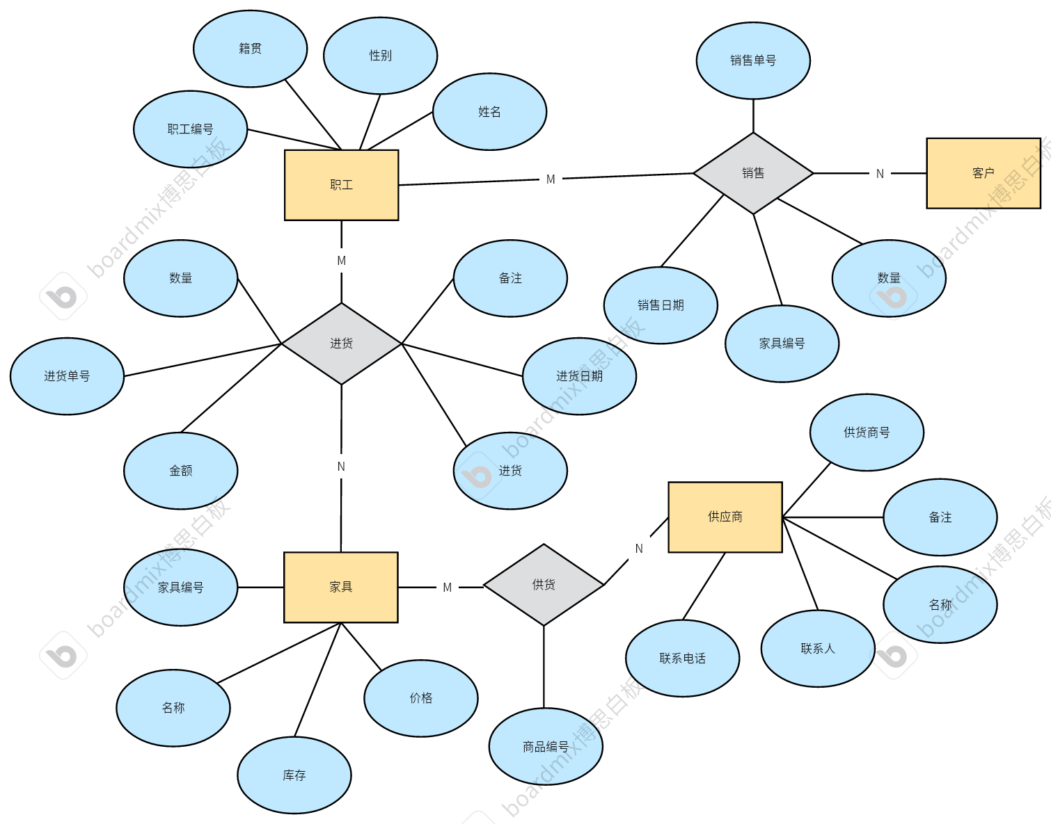

图4.1 家具城进销存管理系统的E-R图

## 4.2 数据流图

数据流图是描绘系统的逻辑模型，可以描绘信息在系统中流动和处理的情况。

1. 系统顶层数据流图

该系统服务于企业的采购、销售及库存管理人员。采购人员通过系统发起订单、跟踪进度并更新库存；销售人员利用系统查询库存、生成销售订单并处理客户订单；库存管理人员则实时更新库存数据，确保准确性。系统自动化处理流程，提升运营效率，提供实时数据和报表支持企业决策。系统顶层数据流图如图4.2所示。

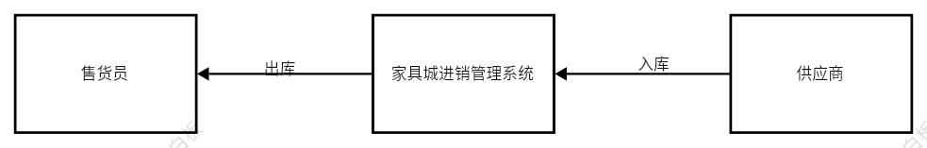

图4.2 系统顶层数据流图

2. 系统0层数据流图

在企业的日常运营中，货物进销管理系统的核心用户群体是企业的采购人员、销售人员以及库存管理人员。他们共同协作，利用该系统来高效地管理货物的采购、销售以及库存变动。

当企业有采购需求时，采购人员会登录货物进销管理系统，查询供应商信息、比较价格与质量、发起采购订单。系统会协助采购人员跟踪订单状态，从下单到收货，确保采购流程的顺畅进行。同时，采购信息会自动更新至库存管理系统，为后续的库存管理提供数据支持。

随着货物的入库，库存管理人员会利用系统记录货物的入库数量、批次、有效期等关键信息。系统会根据这些信息自动调整库存数量，确保库存数据的实时性和准确性。此外，系统还能提供库存预警功能，当库存量低于安全库存时，会自动提醒库存管理人员进行补货。

在销售环节，销售人员会利用货物进销管理系统查询库存情况、生成销售订单、处理客户订单。系统会根据销售订单自动减少库存数量，并生成销售记录，便于后续的财务对账和业绩分析。同时，销售人员还能通过系统查询销售历史数据，分析销售趋势，为制定销售策略提供数据支持。

随着货物的销售出库，库存管理人员会定期或实时更新库存数据，确保库存信息的准确性。此外，系统还能生成各类库存报表和销售报表，为企业的经营管理决策提供数据支持。

家具城进销存管理系统的0层数据流图如图4.3所示。

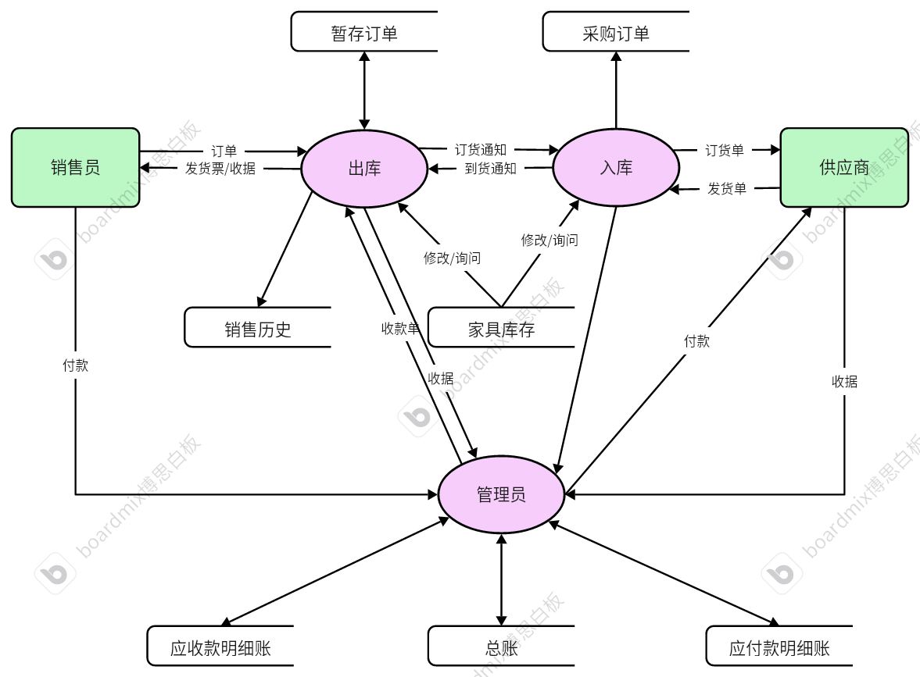

图4.3 系统0层数据流图

## 4.3 数据字典

数据字典是数据库中所有对象及其关系的信息集合，数据字典主要用来说明数据流图中的数据流和数据存储。

数据流名：管理系统菜单权限

别名：base_admin_permission

描述：包含了系统中菜单权限的信息

定义：管理系统菜单权限表 = 编号 + 菜单名称 + 父菜单id + 描述 + 菜单url + 添加时间 + 更新时间 + 删除标志

数据流名：系统用户角色

别名：base_admin_role

描述：记录系统中的角色信息，用于管理系统用户的权限分配

定义：系统用户角色 = 权限角色ID + 角色名称 + 角色描述 + 权限 + 创建时间 + 更新时间 + 角色状态

数据流名：系统管理员帐号

别名：base_admin_user

描述：记录系统管理员的账户信息

定义：系统管理员帐号 = ID + 系统用户名称 + 系统用户密码 + 角色 + 手机号 + 登记时间 + 状态 + 电子邮箱 + 地址

数据流名：订单

别名：orders

描述：记录了客户的订单信息

定义：订单 = 订单编号 + 下单人编号 + 产品编号 + 订单数量 + 订单审核通过时间 + 订单审核状态 + 下单时间 + 用户名 + 订单总价 + 产品名称

数据流名：产品

别名：product

描述：记录了家具产品的基本信息和库存情况

定义：产品 = 产品编号 + 产品名称 + 产品图片 + 产品描述 + 产品类型 + 产地 + 价格 + 库存

数据流名：产品类型

别名：producttype

描述：用于分类管理产品的类型信息

定义：产品类型= 产品类型编号 + 产品编号 + 产品名称 + 产品类型名称

数据流名：销售信息

别名：sales

描述：记录了产品的销售情况

定义：销售信息= 销售编号 + 产品编号 + 产品名称 + 产品售价 + 销售数量/订单数量 + 销售日期 + 批发商用户id

数据流名：用户

别名：user

描述：记录了家具城中的用户信息，包括管理员和普通用户

定义：用户= 用户编号 + 用户名 + 用户密码 + 性别 + 用户身份 + 用户职称 + 联系方式 + 联系地址 + 电子邮箱 + 审核状态 + 创建的时间

## 4.4 逻辑结构

把图4.1所示的系统ER图转换为关系模型，得到如下8个关系模式，关系的主码用下划线标出：

系统管理菜单权限（编号，菜单名称，父菜单id，描述，菜单url，添加时间，更新时间，删除标志）

系统管理员角色（权限角色ID，角色名称，角色描述，权限，创建时间，更新时间，角色状态）

系统管理员账户（ID，系统用户名称，系统用户密码，角色，手机号，登记时间，状态，电子邮箱，地址）

订单表（订单编号，下单人编号，产品编号，订单数量，订单审核通过时间，订单审核状态，下单时间，用户名，订单总价，产品名称）

产品表（产品编号，产品名称，产品图片，产品描述，产品类型，产地，价格，库存）

产品类型表（产品类型编号，产品编号，产品名称，产品类型名称）

销售表（销售编号，产品编号，产品名称，产品售价，销售数量/订单数量，销售日期，批发商用户id）

用户表（用户编号，用户名，用户密码，性别，用户身份，用户职称，联系方式，联系地址，电子邮箱，审核状态，创建的时间）

将上述各关系模式在MySQL数据库平台上实现，对应的表结构如表4.1~表4.8所示。

表4.1 管理系统权限表（base_admin_permission）

|  |  |  |  |
| --- | --- | --- | --- |
| **字段名** | **说明** | **数据类型** | **备注** |
| id | 权限ID | INT | 主码 |
| name | 菜单名称 | VARCHAR(30) |  |
| pid | 父菜单ID | INT |  |
| descpt | 描述 | VARCHAR(50) |  |
| url | 菜单URL | VARCHAR(100) |  |
| create_time | 添加时间 | VARCHAR(64) |  |
| update_time | 更新时间 | VARCHAR(64) |  |
| del_flag | 删除标志 | INT | （0:删除 1：存在） |

表4.2 系统用户角色信息表（base_admin_role）

|  |  |  |  |
| --- | --- | --- | --- |
| **字段名** | **说明** | **数据类型** | **备注** |
| id | 角色ID | INT | 主码 |
| role_name | 角色名称 | VARCHAR(30) | 外码(房间类型表) |
| role_desc | 角色描述 | VARCHAR(100) |  |
| permissions | 权限 | VARCHAR(20) |  |
| create_time | 创建时间 | VARCHAR(64) |  |
| update_time | 更新时间 | VARCHAR(64) |  |
| role_status | 角色状态 | INT | （1：有效，0：无效） |

表4.3 系统管理员账号信息表（base_admin_user）

|  |  |  |  |
| --- | --- | --- | --- |
| **字段名** | **说明** | **数据类型** | **备注** |
| id | 管理员用户ID | INT | 主码 |
| sys_user_name | 系统用户名称 | VARCHAR(50) |  |
| sys_user_pwd | 系统用户密码 | VARCHAR(250) |  |
| role_id | 角色ID | INT |  |
| user_phone | 手机号 | VARCHAR(11) |  |
| reg_time | 注册时间 | VARCHAR(32) |  |
| user_status | 用户状态 | INT | （0：无效；1：有效） |
| email | 电子邮箱 | VARCHAR(30) |  |
| address | 地址 | VARCHAR(250) |  |

表4.4 订单信息表（orders）

|  |  |  |  |
| --- | --- | --- | --- |
| **字段名** | **说明** | **数据类型** | **备注** |
| id | 订单编号 | INT | 主码 |
| uid | 下单人编号 | INT |  |
| pid | 产品编号 | INT |  |
| num | 订单数量 | INT |  |
| order_time | 订单审核通过时间 | DATETIME |  |
| status | 订单审核状态 | INT |  |
| create_time | 下单时间 | TIMESTAMP |  |
| username | 用户名 | VARCHAR(250) |  |
| allprice | 总价 | DECIMAL(10, 2) |  |
| pname | 产品名称 | VARCHAR(100) |  |

表4.5 货物信息表（product）

|  |  |  |  |
| --- | --- | --- | --- |
| **字段名** | **说明** | **数据类型** | **备注** |
| id | 产品编号 | INT | 主码 |
| pname | 产品名称 | VARCHAR(200) |  |
| picture | 产品图片 | VARCHAR (200) |  |
| description | 产品描述 | VARCHAR (255) |  |
| p_Type | 产品类型 | VARCHAR (25) |  |
| unit | 产地 | VARCHAR (255) |  |
| price | 价格 | DECIMAL(10, 2) |  |
| stock | 库存 | INT |  |

表4.6 货物类型表（producttype）

|  |  |  |  |
| --- | --- | --- | --- |
| **字段名** | **说明** | **数据类型** | **备注** |
| id | 产品类型编号 | INT | 主码 |
| pid | 产品编号 | INT |  |
| p_name | 产品名称 | VARCHAR(32) |  |
| p_Type | 产品类型名称 | VARCHAR(32) |  |

表4.7 销售表（sales）

|  |  |  |  |
| --- | --- | --- | --- |
| **字段名** | **说明** | **数据类型** | **备注** |
| id | 销售编号 | INT | 主码 |
| pid | 产品编号 | INT |  |
| p_name | 产品名称 | VARCHAR(32) |  |
| price | 产品售价 | DOUBLE(32，0) |  |
| num | 销售数量 | INT | 销售数量/订单数量 |
| order_time | 销售日期 | DATETIME |  |
| uid | 批发商用户id | INT |  |

表4.8 用户表（user）

|  |  |  |  |
| --- | --- | --- | --- |
| **字段名** | **说明** | **数据类型** | **备注** |
| id | 用户编号 | INT | 主码 |
| username | 用户名 | VARCHAR (200) |  |
| password | 用户密码 | VARCHAR(32) |  |
| sex | 性别 | VARCHAR(4) |  |
| role | 用户身份 | INT | 用户身份（0管理员，1普通用户） |
| job | 用户职称 | VARCHAR (32) |  |
| tel | 联系方式 | VARCHAR (32) |  |
| address | 联系地址 | VARCHAR (255) |  |
| email | 电子邮箱 | VARCHAR (30) |  |
| status | 审核状态 | INT |  |
| create_time | 创建时间 | DATETIME |  |

## 4.5 视图

视图是从一个或几个基本表（或视图）导出的表。它与基本表不同，是一个虚表。数据库中只存放视图的定义，而不存放视图对应的数据，这些数据仍存放在原来的基本表中。所以一旦基本表中的数据发生变化，从视图中查询出的数据也就随之改变了。从这个意义上讲，视图就像一个窗口，透过它可以看到数据库中自己感兴趣的数据及其变化。

本系统中建立了以下几个视图，具体定义如下：

**订单详情视图**包含了订单表 (orders) 和产品表 (product) 的关键信息，用于查看每个订单中具体产品的详细信息，包括产品名称、价格、数量等

CREATE VIEW 订单详情视图 AS

SELECT o.id AS 订单编号, o.uid AS 下单人编号, o.pid AS 产品编号, o.num AS 订单数量,

o.order_time AS 订单审核通过时间, o.status AS 订单审核状态,

o.create_time AS 下单时间, o.username AS 用户名, o.allprice AS 订单总价,

p.pname AS 产品名称

FROM orders o

JOIN product p ON o.pid = p.id;

**销售统计视图**汇总了销售表 (sales) 的数据，按照产品类型、销售日期等维度统计销售数量和金额，提供产品销售趋势的分析信息。

CREATE VIEW 销售统计视图 AS

SELECT s.pid AS 产品编号, p.pname AS 产品名称, SUM(s.num) AS 销售数量,

SUM(s.num * s.price) AS 销售金额, DATE_FORMAT(s.order_time, '%Y-%m') AS 销售月份

FROM sales s

JOIN product p ON s.pid = p.id

GROUP BY s.pid, p.pname, DATE_FORMAT(s.order_time, '%Y-%m');

**用户角色权限视图**结合了系统管理员帐号表 (base_admin_user)、系统用户角色表 (base_admin_role) 和系统管理菜单权限表 (base_admin_permission) 的信息，展示用户的角色及其对应的权限，用于管理和授权。

CREATE VIEW 用户角色权限视图 AS

SELECT u.id AS 用户编号, u.sys_user_name AS 系统用户名称, r.role_name AS 角色名称,

r.role_desc AS 角色描述, p.name AS 权限名称, p.descpt AS 权限描述

FROM base_admin_user u

JOIN base_admin_role r ON u.role_id = r.id

LEFT JOIN base_admin_permission p ON r.permissions = p.id;

**库存状态视图**综合了产品表 (product) 和订单表 (orders) 的数据，展示当前库存情况，包括每种产品的库存数量、入库、出库等信息，用于库存管理和预测。

CREATE VIEW 库存状态视图 AS

SELECT p.id AS 产品编号, p.pname AS 产品名称, p.stock AS 当前库存,

SUM(COALESCE(o.num, 0)) AS 已售数量,

(p.stock - COALESCE(SUM(o.num), 0)) AS 可售库存

FROM product p

LEFT JOIN orders o ON p.id = o.pid AND o.status = 1 -- 假设订单状态1表示已审核通过

GROUP BY p.id, p.pname, p.stock;

**产品分类统计视图**根据产品表 (product) 和产品类型表 (producttype) 的关联信息，统计不同类型产品的数量、库存情况以及对应的销售数据，用于产品分类管理和销售分析。

CREATE VIEW 产品分类统计视图 AS

SELECT pt.p_Type AS 产品类型名称, COUNT(p.id) AS 产品数量,

SUM(p.stock) AS 总库存量,

SUM(s.num) AS 总销售数量,

SUM(s.num * s.price) AS 总销售金额

FROM product p

LEFT JOIN producttype pt ON p.id = pt.pid

LEFT JOIN sales s ON p.id = s.pid

GROUP BY pt.p_Type;

通过建立视图，简化了用户的操作，对重构数据库提供了一定程度的逻辑独立性，适当地利用视图还可以更清晰地表达查询。

# 五、数据库物理设计

## 5.1 索引

当表的数据量比较大时，查询操作会比较耗时。建立索引是加快查询速度的有效手段。数据库索引类似图书后面的索引，能快速定位到需要查询的内容。用户可以根据应用环境的需要在基本表上建立一个或多个索引，以提供多种存取路径，加快查找速度。

索引虽然能够加速数据库查询，但需要占用一定的存储空间，当基本表更新时，索引要进行相应的维护，这些都会增加数据库的负担，因此要根据实际应用的需要有选择地创建索引。

MySQL会默认在各表的主码上建立索引。此外，系统中还建立了以下2个索引：

1. 在订单表中的uid属性上建立索引

客户经常需要查询自己的订单情况，通过uid可以快速检索出该用户的所有订单信息，因此在uid字段上建立索引可以提高查询效率。

2. 在产品表中的p_Type属性上建立索引

管理员和销售人员经常需要按产品类型进行查询和统计，例如按类别查询产品销售情况或库存情况，因此在p_Type字段上建立索引能够加速这类查询操作。

3. 在销售表中的pid属性上建立索引

销售信息经常需要按产品编号查询和统计，以便了解每种产品的销售情况，因此在 pid字段上建立索引能够提升这类查询的效率。

4. 在用户表中的username属性上建立索引

用户名通常是登录和唯一身份识别的关键，建立唯一索引可以确保用户名的唯一性，同时提高按用户名查询用户信息的效率。

5. 在产品表中的p_Type属性上建立索引

管理员和销售人员经常需要按产品类型进行查询和统计，例如按类别查询产品销售情况或库存情况，因此在 p_Type 字段上建立索引能够加速这类查询操作。

## 5.2 安全机制

数据库的安全性是指保护数据库以防止不合法使用所造成的数据泄露、更改或破坏。数据库的安全性主要包括系统安全和数据安全两个方面。系统安全是指数据库系统由于网络的不安全而受到的威胁，例如不法分子通过网络的安全漏洞、局域网等途径非法入侵电脑使其无法正常工作，从而导致整个系统瘫痪；数据安全主要指对数据的窃取、流失等，系统安全在受到威胁的情况下，病毒对数据进行库入侵，并窃取重要资料。

本系统中主要采用如下措施确保数据库的安全性：

1. 强化登录安全性，例如通过实施强密码策略和多因素身份验证等措施，防止非法用户绕过登录功能直接进入系统；对所有系统用户实施严格的身份验证和授权管理，确保只有授权用户能够访问系统；

2. 采用权限管理，在系统中设置管理员，负责管理整个系统的用户；实施细粒度的权限控制，限制用户对敏感数据和系统功能的访问和操作，以最小化安全风险；

3. 采用数据备份与恢复策略。定期执行数据库备份，并存储备份数据在安全的离线或离线位置。确保备份数据的完整性和可恢复性，以便在数据丢失或破坏时快速恢复到正常运行状态。

4. 审计和监控。实施数据库审计功能，记录管理员和用户的操作日志，包括登录记录、数据访问记录等。监控数据库性能和访问模式，及时发现异常活动并采取相应措施。

5. 防止SQL注入和其它攻击。使用参数化查询或存储过程来防止SQL注入攻击。对用户输入进行严格验证和过滤，避免恶意输入导致的安全漏洞。

# 六、应用程序设计

## 6.1 功能模块

根据用户类型的不同，可将家具城进销存管理系统分为三个子系统：系统管理员端、仓库管理员端和销售员端。下面分别对这三个子系统的功能模块进行介绍：

1. 系统管理员端

系统管理员端的主要功能有出入库管理、统计分析、系统管理等。家具城进销存管理系统（系统管理员端）的功能框图如图6.1所示。

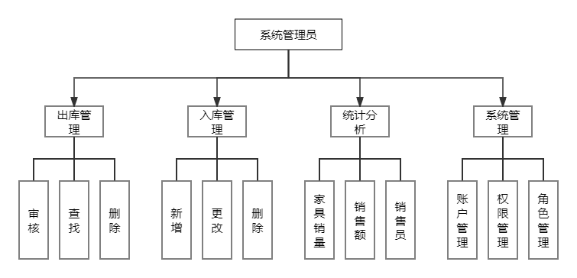

图6.1 家具城进销存管理系统（系统管理员端）的功能框图

2. 仓库管理员端

仓库管理员端的主要功能有出库管理和入库管理等。家具城进销存管理系统（仓库管理员端）的功能框图如图6.2所示。

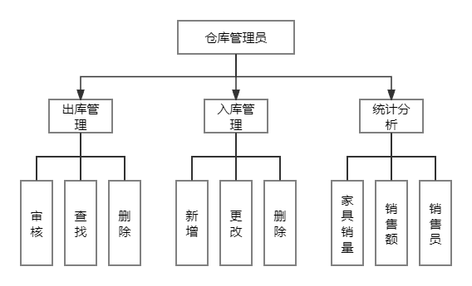

图6.2 家具城进销存管理系统（仓库管理员端）的功能框图

3. 销售员端

销售员端的主要功能有出库登记和删除申请信息等。家具城进销存管理系统（销售员端）的功能框图如图6.3所示。

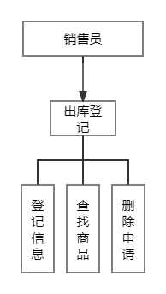

图6.3 家具城进销存管理系统（销售员端）的功能框图

## 6.2 界面设计

本节主要介绍系统的登录界面和主界面的设计，具体功能模块的界面设计与操作方法在第七章中详细介绍。

1. 登录界面

家具城进销存管理系统的登录界面如图6.4所示。界面简洁美观，易于操作。用户根据界面中的提示输入用户名和密码，通过后即可登录系统。



图6.4 家具城进销存管理系统登录界面

2. 注册界面

注册界面如图6.5所示。界面简洁美观，提示信息完善。用户按照要求注册即可。待管理员通过注册请求后即可使用该注册的账号登录。

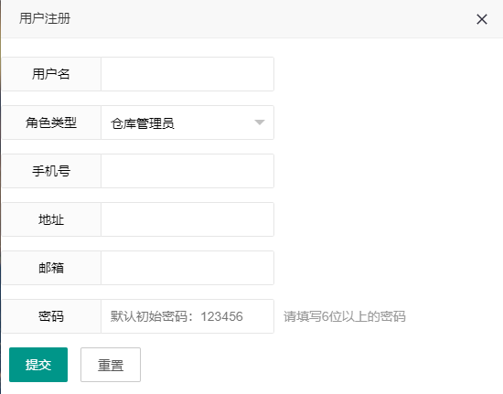

图6.5 家具城进销存管理系统注册界面

3. 用户主界面

家具城进销存管理系统的主界面整体结构为左右结构，左侧导航栏展示了当前用户的所有功能模块，右侧区域为对应功能的具体内容，界面右上角显示了当前用户的身份和修改密码功能，用户可点击“退出登录”退出系统。家具城进销存管理系统的系统管理员端、仓库管理员端和销售员端主界面如图6.5、图6.6、图6.7所示。

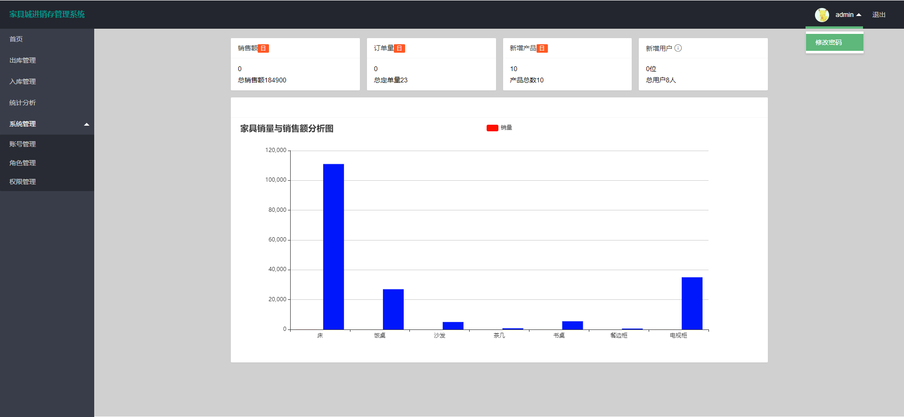

图6.6 家具城进销存管理系统（系统管理员端）主界面

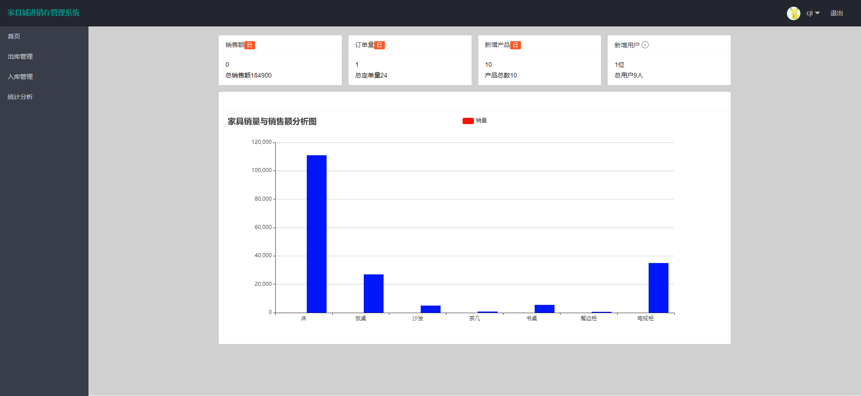

图6.7 家具城进销存管理系统（仓库管理员端）主界面

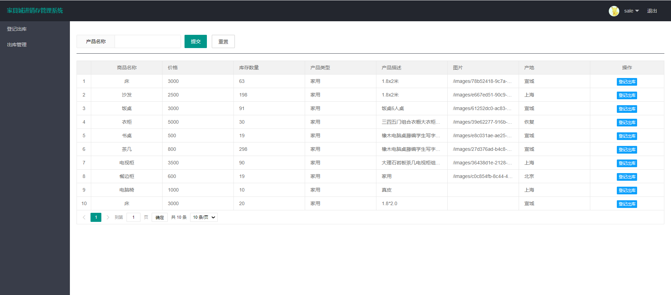

图6.8 家具城进销存管理系统（销售员端）主界面

## 6.3 事务设计

本节主要介绍系统中触发器和存储过程的设计与运用。

触发器是数据库表中基于事件自动执行的程序，用于增强数据完整性和执行复杂操作。存储过程则用于执行特定任务，提高数据操作效率和简化代码。两者共同提升数据处理能力和系统性能。

在本系统中，共定义了2个触发器：

（1）触发器update_inventory_on_purchase

该触发器定义在orders表上。在产品入库操作时，触发器会增加相应产品的库存量。该触发器的定义如下：

DELIMITER //

CREATE TRIGGER update_inventory_on_purchase

AFTER INSERT ON orders

FOR EACH ROW

BEGIN

UPDATE product

SET stock = stock + NEW.num

WHERE id = NEW.pid;

END //

DELIMITER ;

（2）触发器update_inventory_on_sale

该触发器定义在sales表上。根据指定时间范围，计算并返回各种产品的入库总量和销售总量。该触发器的定义如下：

DELIMITER //

CREATE TRIGGER update_inventory_on_sale

AFTER INSERT ON sales

FOR EACH ROW

BEGIN

UPDATE product

SET stock = stock - NEW.num

WHERE id = NEW.pid;

END //

DELIMITER ;

在本系统中，共定义了1个存储过程：

1. 存储过程 Proc_statistic_inventory

根据指定时间范围，计算并返回各种产品的入库总量和销售总量

设计如下：

DELIMITER //

CREATE PROCEDURE Proc_statistic_inventory (

IN start_date DATE,

IN end_date DATE

)

BEGIN

SELECT pname AS 产品名称,

SUM(num) AS 总入库量,

NULL AS 总销售量

FROM orders

WHERE order_time BETWEEN start_date AND end_date

GROUP BY pname

UNION ALL

SELECT p_name AS 产品名称,

NULL AS 总入库量,

SUM(num) AS 总销售量

FROM sales

WHERE order_time BETWEEN start_date AND end_date

GROUP BY p_name;

END //

DELIMITER ;

此外，在本系统中，还定义了一个事件（event）。事件自MySQL 5.1起开始被支持，它通过服务器中的事件调度器模块进行监视，并判断其是否需要被调用。事情调度器可以在指定的时刻执行特定的任务，从而实现系统的自动化操作，而这些特定的任务就是事件，这些特定的任务通常是一些确定的SQL语句。

该事件作用是在每天的固定时间点执行数据库的备份，确保数据安全性。

该事件的定义如下：

DELIMITER //

CREATE EVENT daily_data_backup

ON SCHEDULE EVERY 1 DAY

STARTS '2024-07-12 02:00:00'

DO

BEGIN

-- 执行数据库备份操作的SQL语句

BACKUP DATABASE furniture_store TO 'backup_directory';

END //

DELIMITER ;

# 七、测试和运行

## 7.1 用户注册的测试

用户首次使用该系统时，需要进行注册。点击图6.4所示登录页面的“注册”进入用户注册页面，如图6.5所示。

用户根据界面中的提示输入用户名、手机号、地址、邮箱和密码，选择要注册的角色类型，然后点击下方的“注册”按钮，即可完成注册。需要注意的是，用户注册输入的手机号码应为11位合法手机号码，密码长度至少为6位。如果注册用户输入的信息不满足上述约束条件，则页面会输出错误提示。例如，输入一个非法的手机号码，系统会提示“请输入正确的手机号码”，如图7.1所示。

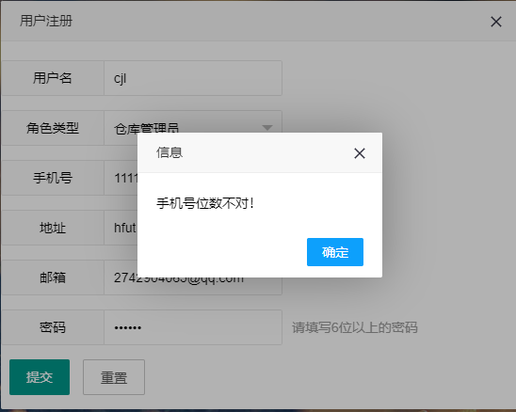

图7.1 输入非法的手机号码

若宾客输入的信息满足相应的约束条件，则页面会提示“注册成功”，如图7.2所示。

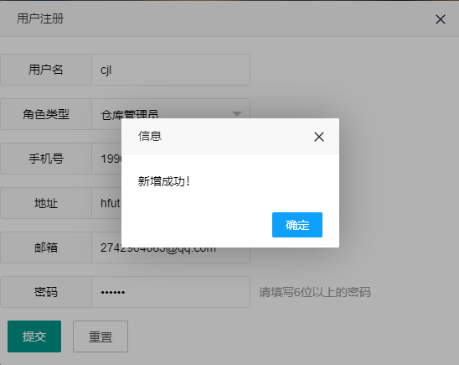

图7.2 输入正确信息完成注册

注册完成后的账号并不能立即登录，需要系统管理员审核通过后，用户才可用该注册成功的账号和密码进行登录。

## 7.2 登录模块的测试

在登录页面中，用户输入正确有效的用户名和密码，点击“登录”按钮，如果用户名、密码两者相匹配且该账号有效，则可跳转到对应类型用户的主界面；否则页面会提示“用户名或密码错误”，如图7.3所示。

用户登录成功后，即可使用系统中的功能模块进行相应的功能操作。

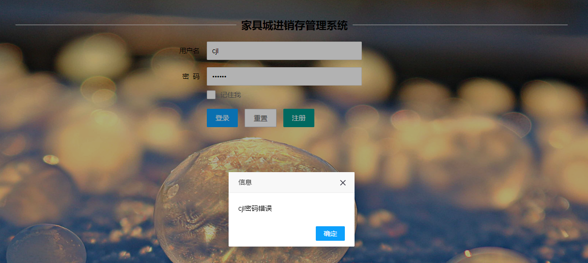

图7.3 用户输入的用户名或密码错误

## 7.3 销售员出库登记的测试

销售员登录系统后，可以进行出库登记。出库登记界面如图7.4所示。销售员可以根据界面中的提示选择要登记出口的家具商品。

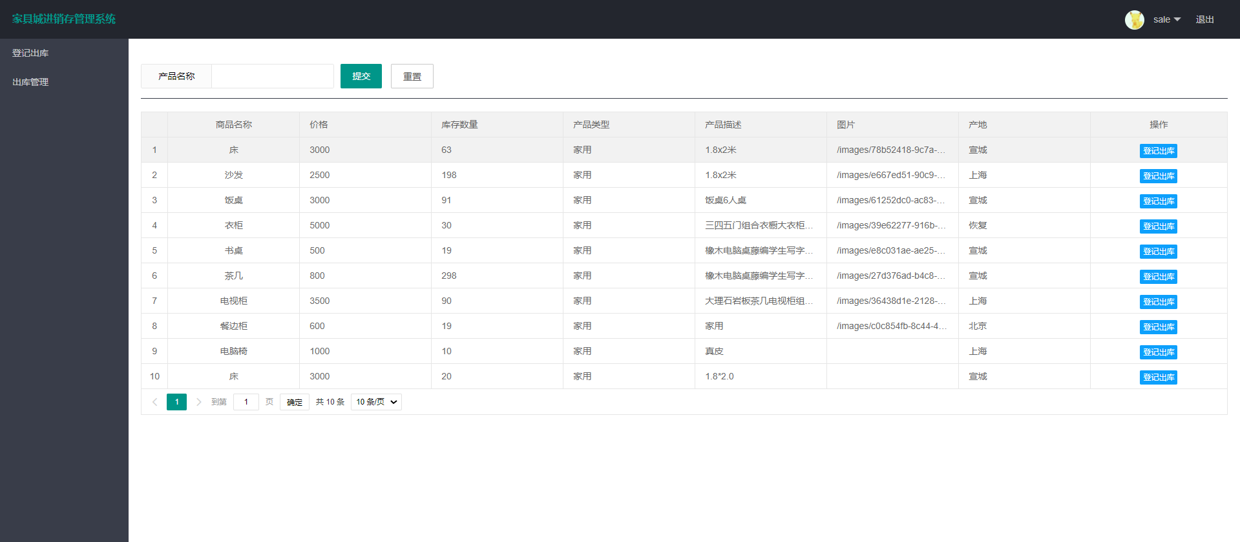

图7.4 出库登记界面

例如，销售员选择登记出库书桌。点击书桌所在行最后的“登记出库”按钮，填写订单数量，如图7.5所示。

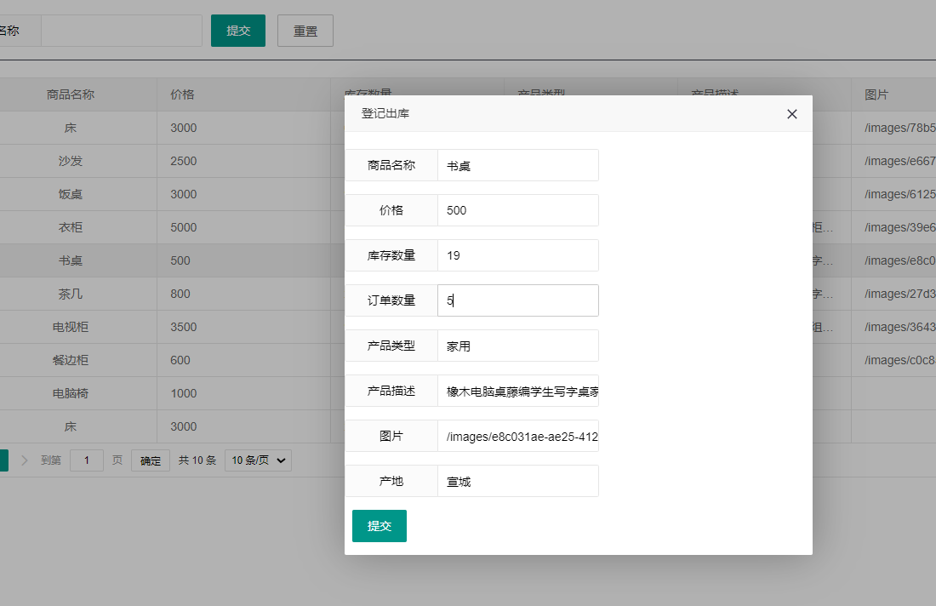

图7.5 填写订单并提交

如果订单数量超过了当前库存量，则系统管理员的审核端会提示“库存不足”信息，无法通过，如图7.6所示。

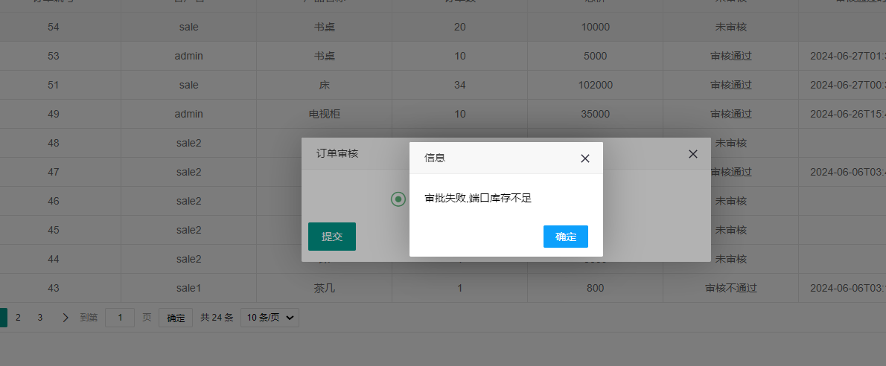

图7.6 库存不足

除此之外，销售员可以根据商品名称和订单时间进行相应的查询，如图7.7和7.8所示。

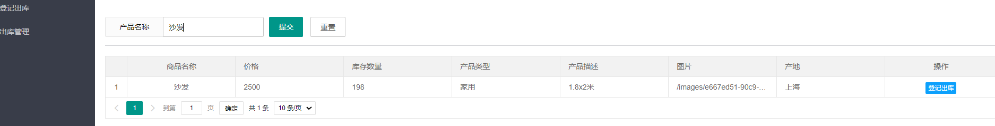

图7.7 根据商品名称查询

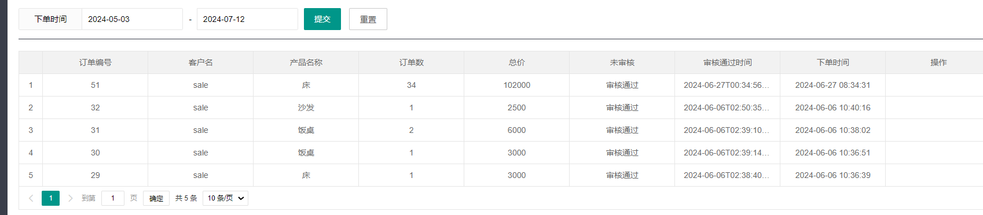

图7.8 根据时间查询

可以删除未通过的订单信息，如图7.9所示。

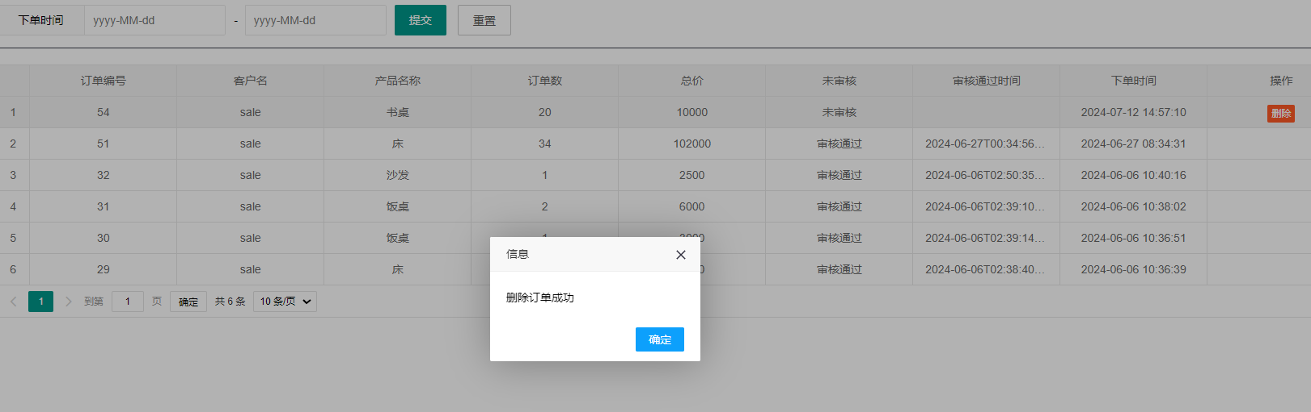

图7.9 删除未通过的订单请求

## 7.4 仓库管理员功能的测试

使用角色为仓库管理员的账号登录系统后，可以进行出库管理和入库管理以及统计分析。

出库管理界面如图7.10所示。

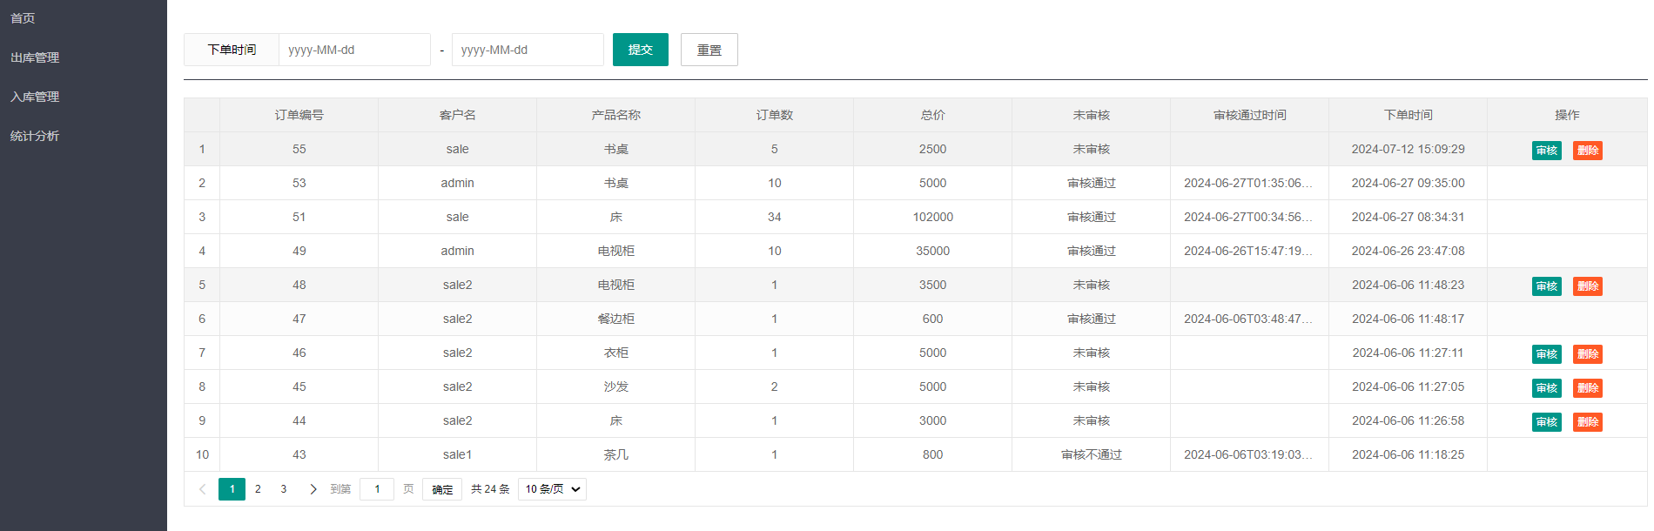

图7.10 出库管理的界面

审核订单有通过和不通过两个选项，如图7.11（若库存数量不足，则即使选择通过也无法通过并会以弹窗形式提示，如图7.6所示）。

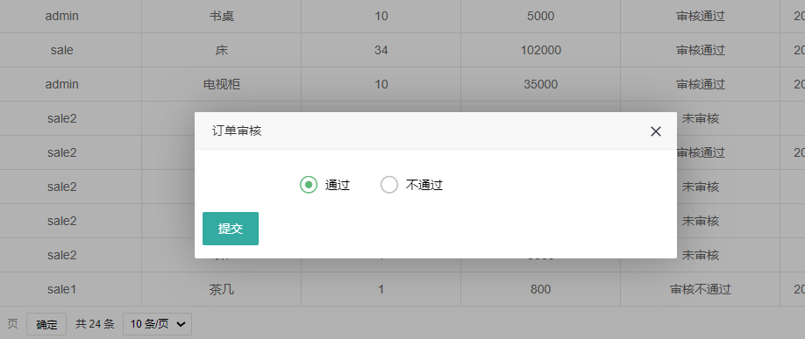

图7.11 审核选项

入库管理界面如图7.12所示。

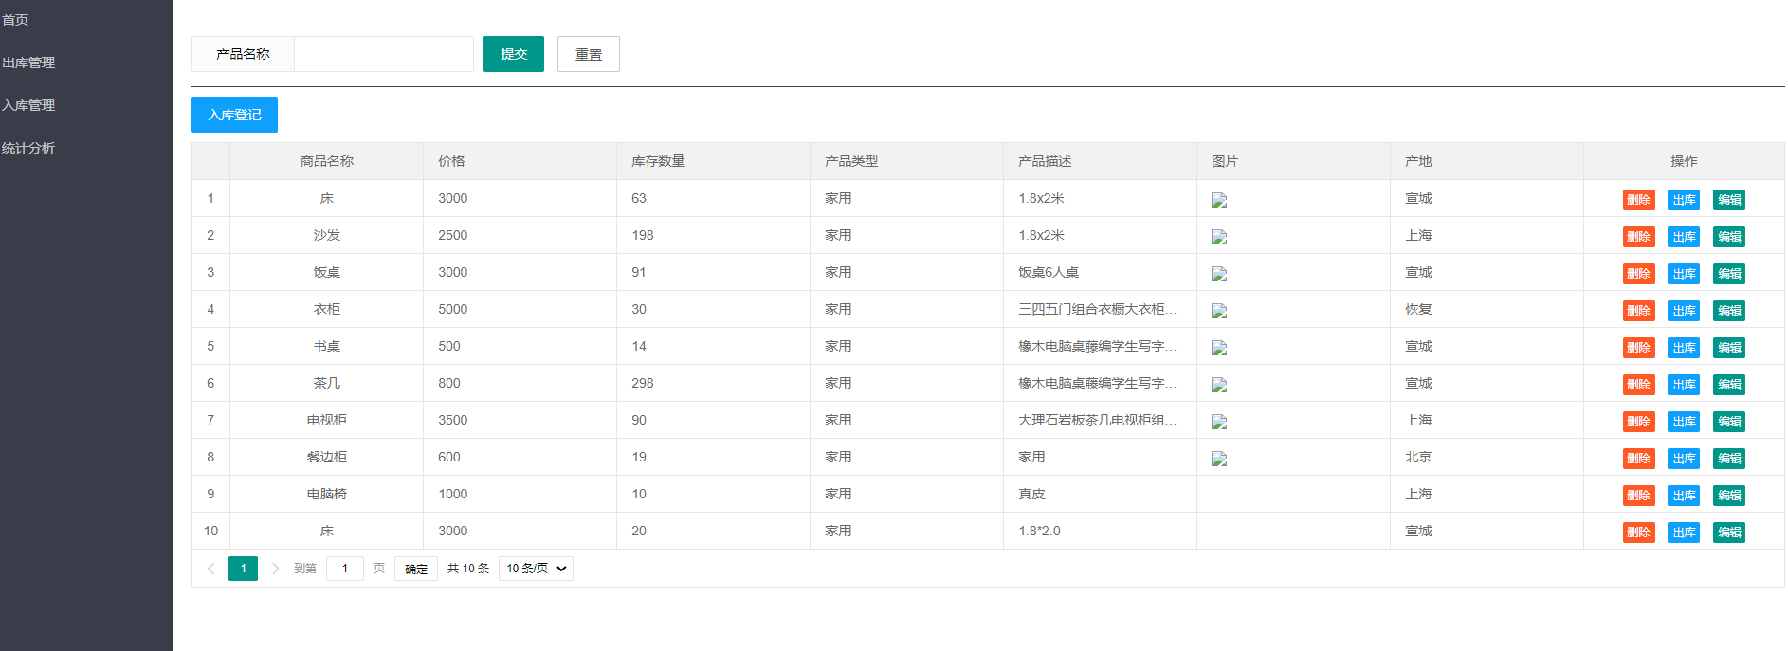

图7.12 入库管理界面

点击左上的“入库登记”按钮，正确填入要入库的商品信息提交即可。如图7.13所示。

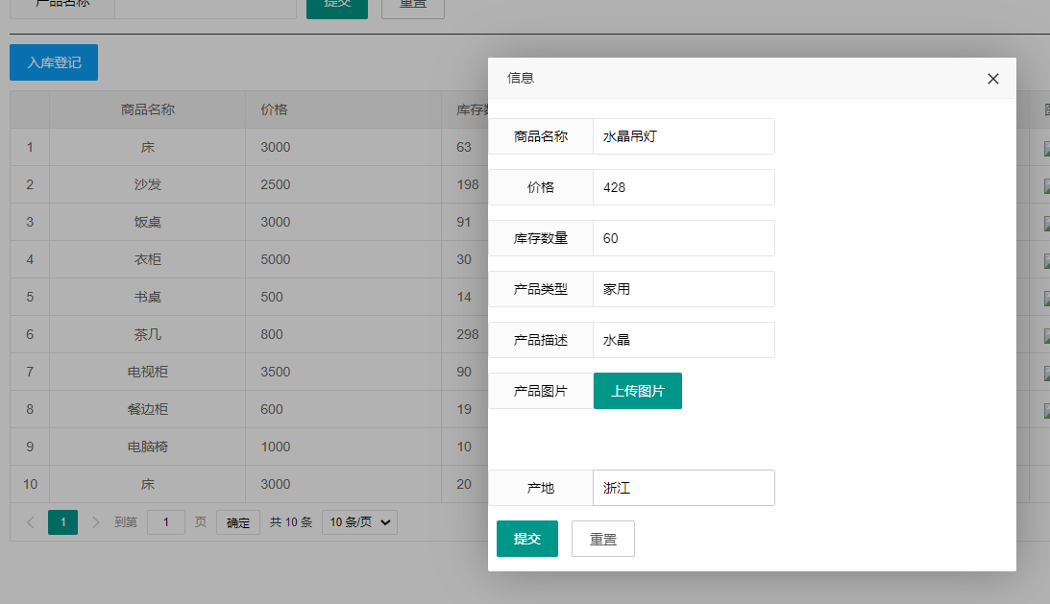

图7.13 入库信息提交

除此之外，可在该界面对应商品的后方点击对应按钮进行删除、出库、入库的操作，这里就不一一演示了。

## 7.5 系统管理员功能的测试

系统管理员除了具有上面两个角色的功能外，还具有系统管理，包括账户管理、角色管理和权限管理三个模块。

账号管理界面如图7.14所示。

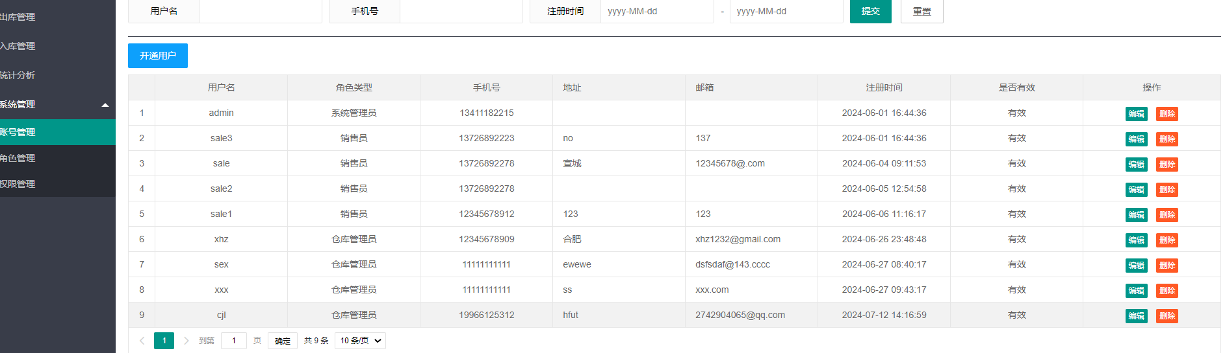

图7.14 账号管理界面

这里可以删除用户、开通用户，更改账号信息和角色类型，如图7.15所示。

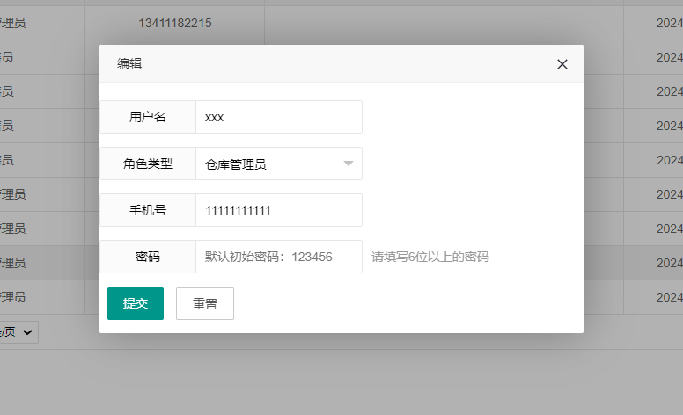

图7.15 账号信息编辑

角色管理界面如图7.16所示。

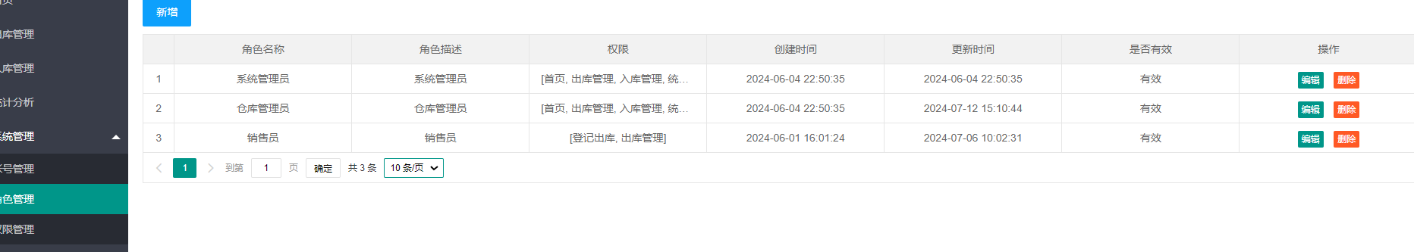

图7.16 角色管理界面

可以新增、删除、分配角色权限，如图7.17所示。

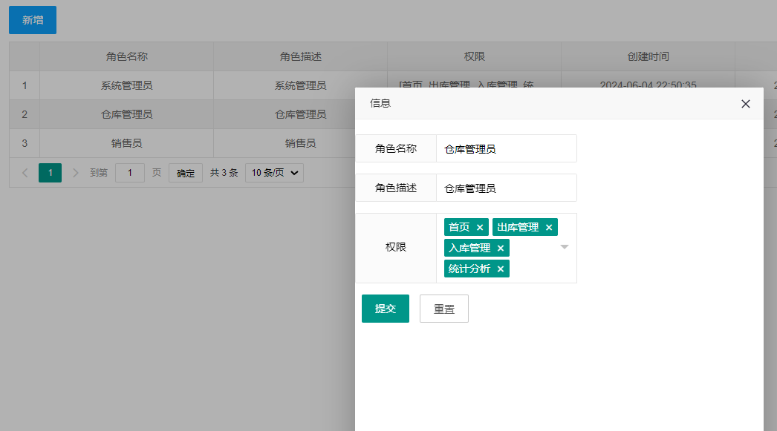

图7.17 角色权限编辑

## 7.6 其它模块的测试

本系统的界面与功能繁多，但是主要的详细功能在前面已逐一列出，故在本节将展示和测试一些额外的小功能。例如首页的信息展示和统计分析。

首页的信息展示，包括当日销售额、订单数量、新增产品和新增用户、以及家具销量和销售额分析图，如图7.18所示。

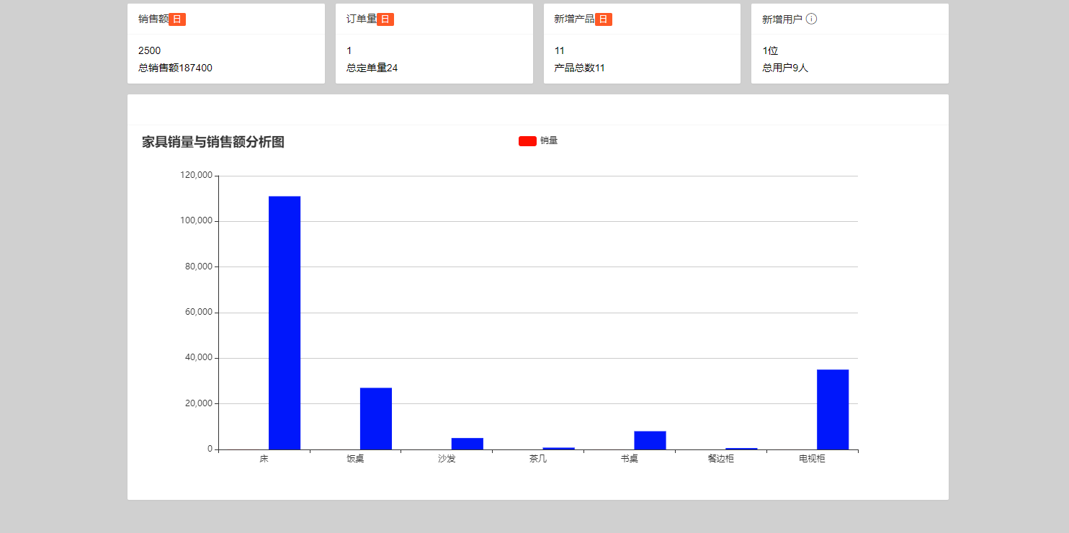

图7.18 首页展示

在统计分析模块，会以条形图展示家具销量和销售额分析图，饼状图展示家具订单，折线图展示家具销售额趋势分析以及饼状图展示销售员交易情况分析，分别如图7.19、7.20、7.21、7.22所示。

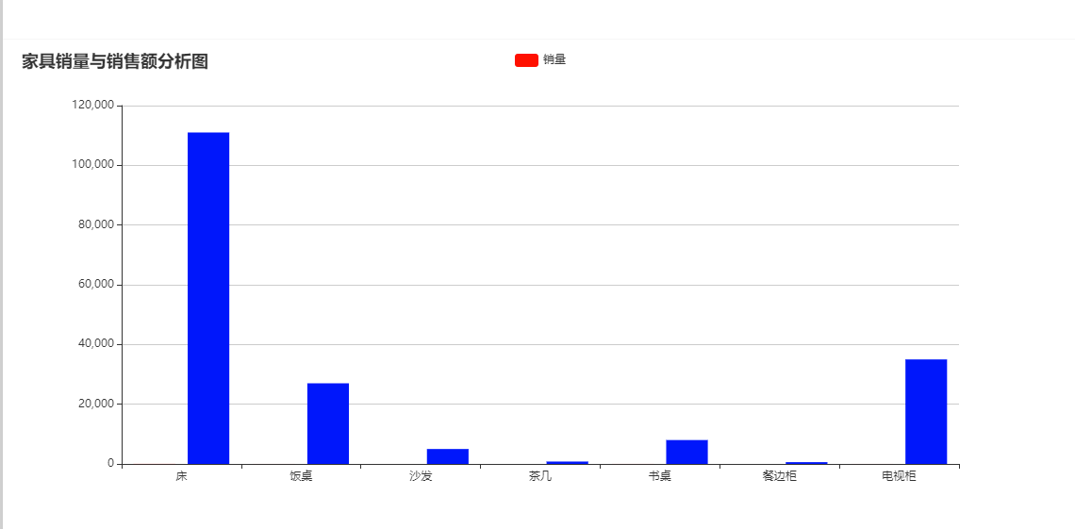

图7.19 家具销量和销售额分析图

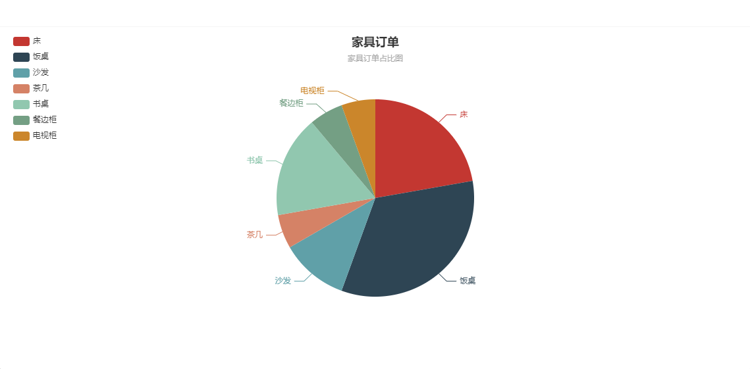

图7.20 家具订单

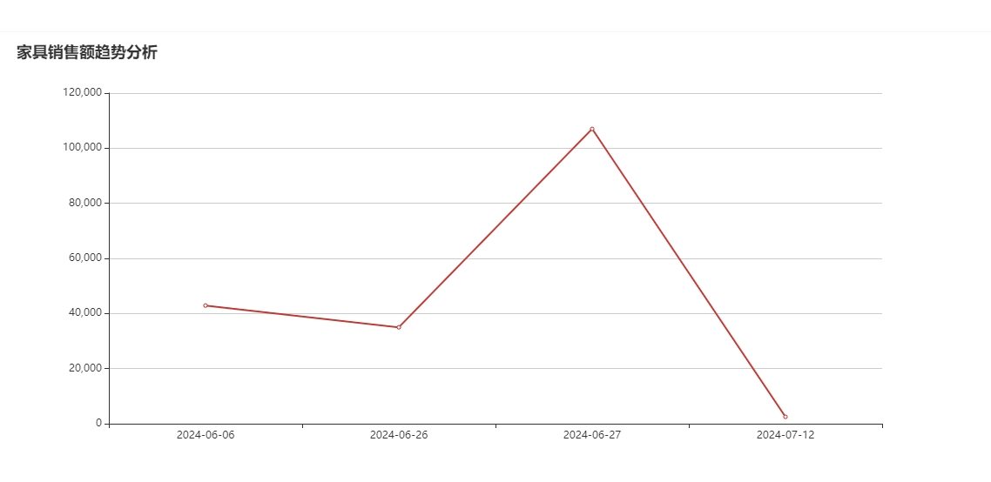

图7.21 家具销售额趋势

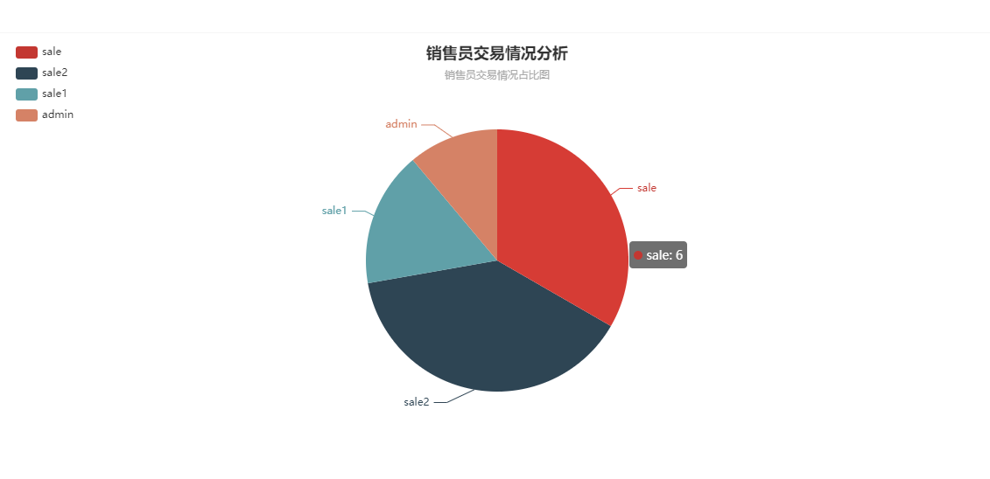

图7.22 销售员交易情况分析

# 八、总结

此次课程设计堪称《数据库系统》课程精髓的精炼再现，其核心宗旨在于让我们亲身体验并熟练掌握数据库应用系统的构建流程。遵循数据库系统工程的严谨路径，我们从详尽的需求分析启航，逐步深入到标准化的数据库设计环节，并巧妙融合应用系统的功能规划，确保每一步都精准对接实际需求。尤为值得一提的是，本次设计采用了课题组协作模式，通过清晰的任务界定与人员职责分配，不仅深化了我们对专业知识的应用，更在无形中锤炼了我们的团队协作能力，为未来的团队项目开发奠定了坚实的实践基础与丰富的经验积累。这一过程，无疑是我们学习旅程中一次宝贵的历练与成长。

在设计家具进销存管理系统的课设过程中，首先进行了详细的数据库表设计，包括家具类型、供应商信息、客户信息、家具信息等核心表的结构设计。每张表的字段选择和关系设计都考虑了系统的实际需求，以及数据之间的关联关系，确保数据的完整性和一致性。

在功能实现方面，系统涵盖了家具入库管理、家具出库管理、角色管理等基本功能，并通过创建触发器和存储过程实现了自动更新库存、统计销售和入库数量等高级功能。这些功能不仅提升了系统的操作效率，也增强了数据管理的自动化程度，减少了人为操作的错误可能性。

当然，我们设计的这个系统依然存在众多缺陷，老师也给我们提出了宝贵的修改意见，例如：查找信息的筛选条件过少，查找功能较为单一；数据库的安全性还不够高；订单不通过的反馈信息没有，会影响业务的进行等。

学习数据库课程期间，通过这个课设深入实践了数据库设计、SQL编程和数据库管理的技能。在实际操作中，我学到了如何规划和优化数据库结构，如何利用索引和触发器提升数据库性能，以及如何设计适合复杂业务需求的存储过程。这些经验对我今后在数据库应用开发和管理方面的职业发展具有重要的启发作用。

总的来说，通过这个家具进销存管理系统的课设，我不仅掌握了数据库设计和实施的基本技能，还深刻体会到了数据库在实际业务应用中的重要性和灵活性。这个项目不仅仅是技术能力的展示，更是对我的专业素养和解决复杂问题能力的考验，对我未来的职业发展起到了积极的推动作用。

# 附. 参考文献

1. 王珊，萨师煊．数据库系统概论 第5版[M]．北京：高等教育出版社．2014．
2. 张海藩，牟永敏．软件工程导论 第6版[M]．北京：清华大学出版社．2013．
3. 陈静, 刘琦. 基于WEB的家具进销存管理系统设计[J]. 现代计算机, 2018(12): 147-148．
4. 周琦, 李伟. 家具企业进销存管理系统的设计与实现[J]. 现代电子技术, 2017(8): 187-189.
5. 陈红梅, 刘华英, 张庆君. 家具企业进销存管理系统的设计与实现[J]. 计算机与数字工程, 2014(5): 101-102.